# Technisch ontwerp

|  |
| --- |
| Naam: Vishay Boedhoe  Leerlingnummer: 2091155  Datum: 23-12-2020  Versie: 1.0 |

# Inhoudsopgave

Technisch ontwerp 0

Inhoudsopgave 1

Technische specificaties 2

Relationeel datamodel 2

# Technische specificaties

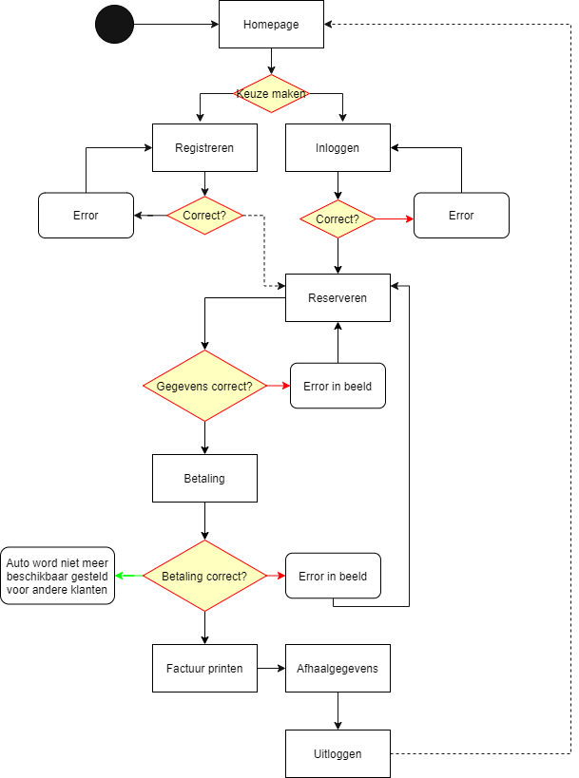

# Relationeel datamodel

